Γεια σας και χαρά σας και πάλι καλά μου παιδιά !!!
Καταρχάς ελπίζω κάθε φορά που επικοινωνούμε ότι σας βρίσκω καλά στην υγεία σας, όπως και τους δικούς σας, δυνατούς και γεμάτους αισιοδοξία.
Όπως βλέπετε αγαπημένοι μου μαθητές και αγαπημένες μου μαθήτριες, δεν σας ξεχνώ. Πώς θα μπορούσε άλλωστε να συμβεί «κάτι τέτοιο». . .. Πάμε λοιπόν και πάλι, πιστεύω με πολλή «όρεξη» πια από την πλευρά σας, στα «δικά μας» !!! Όπως ήδη σας έχω γράψει σε προηγούμενα μαθήματα, πρέπει επιτέλους να κινητοποιηθούμε για να κερδίσουμε τον χαμένο χρόνο!!!

Στο σημερινό μας μάθημα ας δούμε αρχικά τις λύσεις των Ασκήσεων, που είχαμε για λύση επάνω στην έννοια της μονοτονίας συνάρτησης από το προηγούμενο μάθημα. Είχαμε λοιπόν για λύση τις εξής Ασκήσεις:
- ΑΣΚΗΣΗ 1
Εκφώνηση
Να βρείτε τα διαστήματα μονοτονίας των συναρτήσεων:
- , , .
- 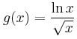, .
Λύση
i. Το πεδίο ορισμού της συνάρτησης είναι το και για κάθε είναι συνεχής ως άθροισμα συνεχών συναρτήσεων.
H συνάρτηση είναι παραγωγίσιμη για κάθε με .
Είναι , αφού και , για κάθε .
Οπότε, έχουμε για κάθε .
Άρα η συνάρτηση είναι γν. φθίνουσα στο .
ii. H συνάρτηση είναι συνεχής στο πεδίο ορισμού της .
H συνάρτηση είναι παραγωγίσιμη με 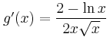.
Βρίσκουμε το πρόσημο της
Έστω 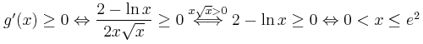.
Το πρόσημο της και η μονοτονία της φαίνονται στον πίνακα:
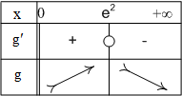
Άρα:
- Αφού για κάθε , έπεται ότι η είναι γν. αύξουσα
στο .
- Αφού για κάθε , έπεται ότι η είναι
γν. φθίνουσα στο .
- ΑΣΚΗΣΗ 2
Εκφώνηση
Να βρείτε τα διαστήματα μονοτονίας των συναρτήσεων:

Λύση
i. Το πεδίο ορισμού της είναι το , στο οποίο είναι συνεχής ως σύνθεση των συνεχών συναρτήσεων και .
H συνάρτηση είναι παραγωγίσιμη στο με

.
Είναι:
Το πρόσημο της και η μονοτονία της φαίνονται στον παρακάτω πίνακα:
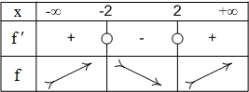
Άρα:
- Αφού για κάθε , έπεται ότι η είναι γν. αύξουσα στο και στο .
- Αφού για κάθε , έπεται ότι η είναι γν. φθίνουσα στο .
ii. Η συνάρτηση , ορίζεται όταν , που ισχύει για κάθε , αφού η διακρίνουσα του τριωνύμου είναι , άρα το πεδίο ορισμού της είναι , στο οποίο είναι συνεχής ως σύνθεση συνεχών συναρτήσεων.
Είναι 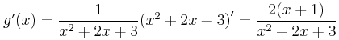.
Η έχει μία μόνο ρίζα την .
Το πρόσημο της και η μονοτονία της φαίνονται στον πίνακα:
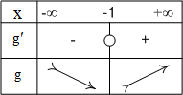
Άρα:
- Αφού , για κάθε , έπεται ότι η είναι γν. φθίνουσα στο .
- Αφού , για κάθε , έπεται ότι η είναι γν. αύξουσα στο .
- ΑΣΚΗΣΗ 3
Εκφώνηση
- Να λυθεί η εξίσωση: .
- Να λυθεί η ανίσωση: .

Λύση
- Θεωρούμε τη συνεχή συνάρτηση με τύπο: .
Παρατηρούμε ότι για έχουμε:
άρα το είναι προφανής ρίζα της εξίσωσης .
Η είναι παραγωγίσιμη για κάθε , ως αποτέλεσμα πράξεων παραγωγίσιμων συναρτήσεων, με:
για κάθε ,
άρα η είναι γνησίως αύξουσα στο , συνεπώς η ρίζα της εξίσωσης είναι μοναδική.
- Η δοθείσα ανίσωση ισοδυνάμως μετασχηματίζεται ως εξής:
(1)
Θεωρούμε τη συνεχή συνάρτηση με τύπο:
(2).
Για κάθε έχουμε ότι:
,
άρα η είναι γνησίως αύξουσα στο , συνεπώς για κάθε έχουμε ότι:
Τελικά η ανίσωση αληθεύει για τα .
- ΑΣΚΗΣΗ 4
Εκφώνηση
Δίνεται η συνάρτηση , με τύπο .
- Να μελετηθεί ως προς τη μονοτονία της.
- Για κάθε να δειχθεί ότι: .

Λύση
- Η συνεχής στο συνάρτηση είναι παραγωγίσιμη στο , ως πηλίκο παραγωγίσιμων συναρτήσεων με:
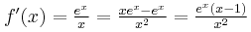
Για , άρα η είναι γνησίως φθίνουσα στο και στο .
Για , άρα η είναι γνησίως αύξουσα στο .
- Για κάθε η είναι γνησίως φθίνουσα, συνεπώς:
, δηλαδή το ζητούμενο.
Συνεχίζοντας την επανάληψή μας, ας προχωρήσουμε τώρα στην πολύ βασική έννοια των τοπικών ακροτάτων συνάρτησης:
Τοπικά ακρότατα συνάρτησης
Α. Στο σχήμα έχουμε τη γραφική παράσταση μιας συνάρτησης σ’ ένα διάστημα .
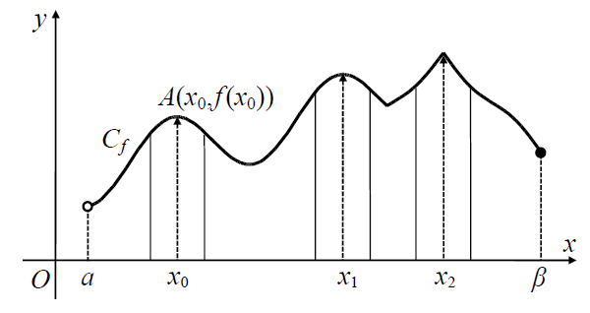
Παρατηρούμε ότι στο σημείο η τιμή της συνάρτησης είναι μεγαλύτερη από την τιμή της σε κάθε “γειτονικό” σημείο του . Στην περίπτωση αυτή λέμε ότι η παρουσιάζει στο τοπικό μέγιστο. Το ίδιο συμβαίνει και στα σημεία και . Γενικά έχουμε τον ακόλουθο ορισμό:
ΟΡΙΣΜΟΣ
Μια συνάρτηση , με πεδίο ορισμού , θα λέμε ότι παρουσιάζει στο τοπικό μέγιστο, όταν υπάρχει , τέτοιο ώστε
για κάθε .
Το λέγεται θέση ή σημείο τοπικού μεγίστου, ενώ το τοπικό μέγιστο της .
  - Aν η ανισότητα ισχύει για κάθε , τότε η παρουσιάζει στο ολικό μέγιστο ή απλά μέγιστο, το .
Β. Στο σχήμα έχουμε τη γραφική παράσταση μιας συνάρτησης σ’ ένα διάστημα .
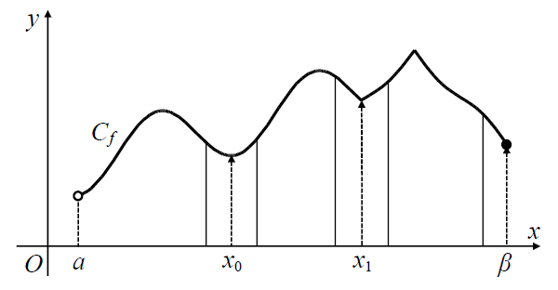
Παρατηρούμε ότι στο σημείο η τιμή της συνάρτησης είναι μικρότερη από την τιμή της σε κάθε “γειτονικό” σημείο του
. Στην περίπτωση αυτή λέμε ότι η παρουσιάζει στο τοπικό ελάχιστο. Το ίδιο συμβαίνει και στα σημεία και . Γενικά, έχουμε τον ακόλουθο ορισμό:
ΟΡΙΣΜΟΣ
Μία συνάρτηση , με πεδίο ορισμού , θα λέμε ότι παρουσιάζει στο τοπικό ελάχιστο, όταν υπάρχει , τέτοιο ώστε
, για κάθε .
Το λέγεται θέση ή σημείο τοπικού ελαχίστου, ενώ το τοπικό ελάχιστο της .
  - Αν η ανισότητα ισχύει για κάθε , τότε η παρουσιάζει στο ολικό ελάχιστο ή απλά ελάχιστο, το .
  - Τα τοπικά μέγιστα και τοπικά ελάχιστα της λέγονται τοπικά ακρότατα αυτής, ενώ τα σημεία στα οποία η παρουσιάζει τοπικά ακρότατα λέγονται θέσεις τοπικών ακρότατων.
  - Το μέγιστο και το ελάχιστο της λέγονται ολικά ακρότατα ή απλά ακρότατα αυτής.

- ΣΧΟΛΙΑ
  - Ένα τοπικό μέγιστο μπορεί να είναι μικρότερο από ένα τοπικό ελάχιστο. (βλέπε σχήμα (α))
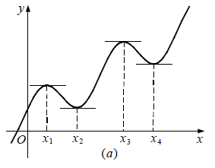
  - Αν μια συνάρτηση παρουσιάζει μέγιστο, τότε αυτό θα είναι το μεγαλύτερο από τα τοπικά μέγιστα, ενώ αν παρουσιάζει ελάχιστο, τότε αυτό θα είναι το μικρότερο από τα τοπικά ελάχιστα. (βλέπε σχήμα (β))
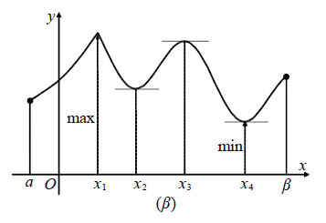
  - Το μεγαλύτερο όμως από τα τοπικά μέγιστα μίας συνάρτησης δεν είναι πάντοτε μέγιστο αυτής. Επίσης το μικρότερο από τα τοπικά ελάχιστα μίας συνάρτησης δεν είναι πάντοτε ελάχιστο της συνάρτησης. (βλέπε σχήμα (α))

- Θεώρημα Fermat
Έστω μια συνάρτηση ορισμένη σ’ ένα διάστημα και ένα εσωτερικό σημείο του . Αν η παρουσιάζει τοπικό ακρότατο στο και είναι παραγωγίσιμη στο σημείο αυτό, τότε: .
Απόδειξη
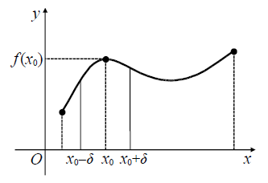
Ας υποθέσουμε ότι η παρουσιάζει στο τοπικό μέγιστο.
Επειδή το είναι εσωτερικό σημείο του και η παρουσιάζει σ’ αυτό τοπικό μέγιστο, υπάρχει τέτοιο, ώστε και
, για κάθε (1)
Επειδή επιπλέον η είναι παραγωγίσιμη στο , ισχύει 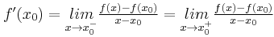.
Επομένως,
— αν , τότε, λόγω της (1), θα είναι 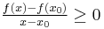, οπότε θα έχουμε
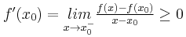 (2)
— αν , τότε, λόγω της (1), θα είναι 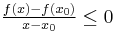, οπότε θα έχουμε
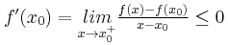 (3)
Έτσι, από τις (2) και (3) έχουμε .
Η απόδειξη για τοπικό ελάχιστο είναι ανάλογη.
Σημαντικές Παρατηρήσεις
- Ένα τοπικό μέγιστο μπορεί να είναι μικρότερο από ένα τοπικό ελάχιστο.
Ένα τοπικό ελάχιστο μπορεί να είναι μεγαλύτερο από ένα τοπικό μέγιστο.
- Αν μια συνάρτηση παρουσιάζει μέγιστο, τότε αυτό θα είναι το μεγαλύτερο από τα τοπικά μέγιστα, ενώ αν μια συνάρτηση παρουσιάζει ελάχιστο, τότε αυτό θα είναι το μικρότερο από τα τοπικά ελάχιστα.
- Το μεγαλύτερο από τα τοπικά μέγιστα μιας συνάρτησης, δεν είναι πάντα το μέγιστο αυτής ενώ το μικρότερο από τα τοπικά ελάχιστα μιας συνάρτησης, δεν είναι πάντα το ελάχιστο αυτής.
- Αν μία συνάρτηση είναι συνεχής σε ένα διάστημα , τότε η παίρνει στο μία μέγιστη τιμή Μ και μία ελάχιστη τιμή m. Δηλαδή, υπάρχουν ώστε αν και να ισχύει: για κάθε .
- Το θεώρημα Fermat ερμηνεύεται γεωμετρικά ως εξής:
H ισότητα σημαίνει ότι η εφαπτομένη της γραφικής παράστασης της στο σημείο είναι παράλληλη προς τον άξονα Οx. (βλέπε σχήμα)
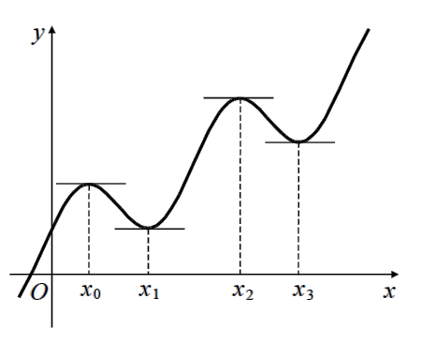
- Το αντίστροφο του θεωρήματος του Fermat δεν ισχύει, δηλαδή:
Υπάρχει περίπτωση για μία παραγωγίσιμη συνάρτηση να έχουμε , αλλά η να μην παρουσιάζει τοπικό ακρότατο στο . Για παράδειγμα, θεωρούμε τη συνάρτηση .
Τότε αλλά η δεν παρουσιάζει στο τοπικό ακρότατο, εφ’όσον για έχουμε και για έχουμε . (βλέπε σχήμα)
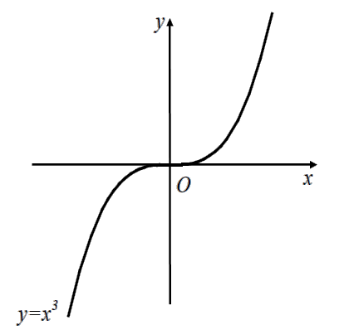
- Υπάρχει περίπτωση η να παρουσιάζει τοπικό ακρότατο σε ένα σημείο και να μην είναι παραγωγίσιμη στο σημείο αυτό.
Για παράδειγμα η συνάρτηση 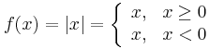 παρουσιάζει τοπικό ελάχιστο στο σημείο , αλλά δεν είναι παραγωγίσιμη στο . (βλέπε σχήμα)
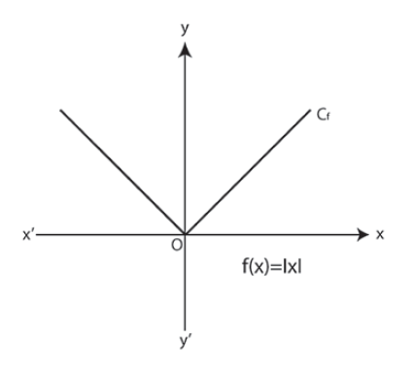
- Αν για κάθε ισχύει , τότε η δεν έχει ακρότατα.
- Αν στο η δέχεται οριζόντια εφαπτομένη δεν σημαίνει ότι υποχρεωτικά η παρουσιάζει ακρότατο στο .
Για παράδειγμα η συνάρτηση , η οποία δέχεται εφαπτομένη στο , αλλά δεν παρουσιάζει ακρότατο.
- Αν το σημείο είναι άκρο του διαστήματος , η παρουσιάζει στο τοπικό ακρότατο και η είναι παραγωγίσιμη στο , τότε γενικά δεν αληθεύει ότι .
Για παράδειγμα, η συνάρτηση , παρουσιάζει τοπικό μέγιστο στο σημείο όμως .
- Οι πιθανές θέσεις των τοπικών ακρoτάτων μιας συνάρτησης σ’ ένα διάστημα είναι:
  - Τα εσωτερικά σημεία του στα οποία η παράγωγος της μηδενίζεται.
  - Τα εσωτερικά σημεία του στα οποία η δεν παραγωγίζεται.
  - Τα άκρα του (αν ανήκουν στο πεδίο ορισμού της).
Τα εσωτερικά σημεία του στα οποία η δεν παραγωγίζεται ή η παράγωγός της είναι ίση με το μηδέν, λέγονται κρίσιμα σημεία της στο διάστημα .

Με βάση την παραπάνω Θεωρία και το πολύ βασικό Θεώρημα Fermat ας δούμε στην συνέχεια διάφορα Παραδείγματα:
- ΠΑΡΑΔΕΙΓΜΑ 1
Εκφώνηση
Δίνεται η συνάρτηση . Να βρείτε:
- Τα κρίσιμα σημεία.
- Τις πιθανές θέσεις τοπικών ακρότατων.
- Το σύνολο τιμών της .

Λύση
- Είναι 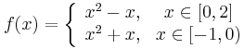
Κρίσιμα σημεία είναι:
α) Τα εσωτερικά σημεία του στα οποία η συνάρτηση δεν παραγωγίζεται.
β) Οι ρίζες της εξίσωσης
  - Για , η είναι παραγωγίσιμη με .
  - Για , η είναι παραγωγίσιμη με .
  - Για έχουμε: 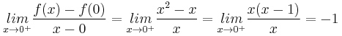.
Και 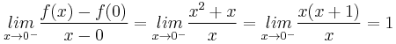.
Άρα η δεν είναι παραγωγίσιμη στο 0 και συνεπώς το 0 είναι κρίσιμο σημείο.
Για η εξίσωση θα μας δώσει 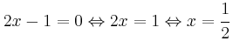που είναι δεκτή.
Για η εξίσωση θα μας δώσει 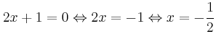που είναι δεκτή.
Άρα κρίσιμα σημεία είναι τα :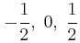.
- Οι πιθανές θέσεις τοπικών ακρότατων είναι:
α) Τα κρίσιμα σημεία και
β) τα άκρα του διαστήματος
Άρα πιθανές θέσεις ακρότατων είναι τα σημεία: 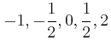
- Η είναι συνεχής για και ως παραγωγίσιμη. Και στο 0 θα εξετάσουμε αν υπάρχει το όριο:
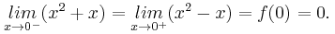
Άρα η είναι συνεχής και στο 0, οπότε είναι συνεχής στο
Επειδή η είναι συνεχής στο , το σύνολο τιμών της θα είναι το,
όπου είναι η ελάχιστη και η μέγιστη τιμή αντίστοιχα της στο
Άρα τα και είναι αντίστοιχα η μικρότερη και η μεγαλύτερη από τις τιμές της στις θέσεις τοπικών ακρότατων.
Έχουμε , , , 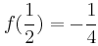, 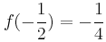
Άρα 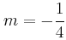 και , οπότε 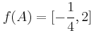.

Μεθοδολογία
Βρίσκουμε τα κρίσιμα σημεία της στο πεδίο ορισμού της, δηλαδή:
α) Τα εσωτερικά σημεία του στα οποία η παράγωγος της μηδενίζεται.
β) Τα εσωτερικά σημεία του στα οποία η δεν παραγωγίζεται.
Τα κρίσιμα σημεία μαζί με τα άκρα του (αν αυτά ανήκουν) θα μας δώσουν τα πιθανά ακρότατα.
Σημείωση:
Aν η είναι συνεχής στο τότε το σύνολο τιμών της θα είναι το όπου και η μικρότερη και μεγαλύτερη αντίστοιχα από τις τιμές της στα σημεία που έχουμε πιθανά ακρότατα.

- ΠΑΡΑΔΕΙΓΜΑ 2
Εκφώνηση
Δίνεται η συνάρτηση με , .
Aν η έχει ακρότατο στο σημείο , να βρείτε τα και .

Λύση
Η συνάρτηση έχει για πεδίο ορισμού το
Η είναι παραγωγίσιμη στο με
(1)
Στο η παρουσιάζει ακρότατο και είναι παραγωγίσιμη,
άρα λόγω θεωρήματος Fermat θα ισχύει (2)
H σχέση (2) λόγω της (1) θα μας δώσει (3)
έχουμε ότι άρα (λόγω της (3))
.

Μεθοδολογία
Για να βρούμε τις τιμές παραμέτρων , ώστε:
- μια συνάρτηση να παρουσιάζει ακρότατα στα σημεία και και η είναι παραγωγίσιμη στα σημεία αυτά, εφαρμόζουμε το θεώρημα Fermat και απαιτούμε
(1), (2).
Από τη λύση του συστήματος των δυο εξισώσεων προσδιορίζουμε τα .
Σημείωση:
Αν τώρα γνωρίζουμε μόνο ένα σημείο το οποίο είναι ακρότατο της τότε απαιτούμε (1) και (2).
Από τη λύση του συστήματος των δυο εξισώσεων προσδιορίζουμε τις παραμέτρους .
- ΠΑΡΑΔΕΙΓΜΑ 3
Εκφώνηση
Αν για κάθε ισχύει 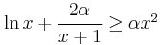, να αποδείξετε ότι 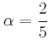.

Λύση
- Θεωρούμε τη συνάρτηση 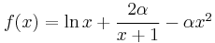, .
- Για κάθε είναι:
Άρα η συνάρτηση παρουσιάζει τοπικό ελάχιστο στο εσωτερικό σημείο του πεδίου ορισμού της.
- Η συνάρτηση είναι παραγωγίσιμη στο με:
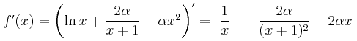,
οπότε είναι παραγωγίσιμη και στο με:
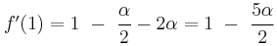
Ισχύουν λοιπόν οι προϋποθέσεις εφαρμογής του Θεωρήματος Fermat, οπότε .
Είναι: 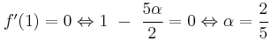
Σημείωση: Στα επόμενα η φράση «ισχύει το Θεώρημα Fermat» χρησιμοποιείται με την έννοια ότι ισχύουν οι προϋποθέσεις εφαρμογής του Θεωρήματος Fermat.

Μεθοδολογία
Όταν δίνεται μια ανισοτική σχέση, η οποία ισχύει για κάθε , όπου διάστημα και ζητείται να αποδειχθεί μια ισότητα, τότε συνήθως ακολουθούμε την εξής μέθοδο:
- Μεταφέρουμε όλους τους όρους της ανισότητας σ’ ένα μέλος, συνήθως στο πρώτο, αν δε βρίσκονται ήδη στο μέλος αυτό.
- Θεωρούμε συνάρτηση ορισμένη στο με τύπο ίσο με το πρώτο μέλος της ανισότητας.
- Μετασχηματίζουμε την αρχική ανισοτική σχέση και καταλήγουμε σε μια ανισότητα της μορφής ή , όπου εσωτερικό σημείο του διαστήματος . Συμπεραίνουμε ότι η συνάρτηση παρουσιάζει τοπικό ακρότατο στο εσωτερικό σημείο του πεδίου ορισμού της.
- Αποδεικνύουμε ότι η συνάρτηση είναι παραγωγίσιμη στο , οπότε έχουμε εξασφαλίσει και τις τρεις προϋποθέσεις του Θεωρήματος Fermat, επομένως ισχύει από την οποία προκύπτει και η ζητούμενη ισότητα.
- ΠΑΡΑΔΕΙΓΜΑ 4
Εκφώνηση
Αν για κάθε ισχύει , όπου , να αποδείξετε ότι .

Λύση
- Θεωρούμε τη συνάρτηση , .
- Για κάθε είναι:
Άρα η συνάρτηση παρουσιάζει τοπικό μέγιστο στο εσωτερικό σημείο του πεδίου ορισμού της.
- Η συνάρτηση είναι παραγωγίσιμη στο με:
, οπότε είναι παραγωγίσιμη και στο με:
Ισχύουν λοιπόν οι προϋποθέσεις εφαρμογής του Θεωρήματος Fermat, οπότε .
Είναι:

Μεθοδολογία
Όταν δίνεται μια ανισοτική σχέση, η οποία ισχύει για κάθε , όπου διάστημα και ζητείται να αποδειχθεί μια ισότητα, τότε συνήθως ακολουθούμε την εξής μέθοδο:
- Μεταφέρουμε όλους τους όρους της ανισότητας σ’ ένα μέλος, συνήθως στο πρώτο, αν δε βρίσκονται ήδη στο μέλος αυτό.
- Για κάθε , θεωρούμε συνάρτηση με τύπο ίσο με το πρώτο μέλος της ανισότητας.
- Μετασχηματίζουμε την αρχική ανισοτική σχέση και καταλήγουμε σε μια ανισότητα της μορφής ή , όπου εσωτερικό σημείο του διαστήματος . Συμπεραίνουμε ότι η συνάρτηση παρουσιάζει τοπικό ακρότατο στο εσωτερικό σημείο του πεδίου ορισμού της.
- Αποδεικνύουμε ότι η συνάρτηση είναι παραγωγίσιμη στο , οπότε έχουμε εξασφαλίσει και τις τρεις προϋποθέσεις του Θεωρήματος Fermat, επομένως ισχύει από την οποία προκύπτει και η ζητούμενη ισότητα.
- ΠΑΡΑΔΕΙΓΜΑ 5
Εκφώνηση
Δίνεται συνάρτηση με για κάθε . Αν ισχύει για κάθε και , να αποδείξετε ότι .

Λύση
- Θεωρούμε τη συνάρτηση , .
- Για κάθε είναι:
Άρα η συνάρτηση παρουσιάζει τοπικό ελάχιστο στο εσωτερικό σημείο του πεδίου ορισμού της.
- Η συνάρτηση είναι παραγωγίσιμη στο με:
, οπότε είναι παραγωγίσιμη και στο με:
Ισχύουν λοιπόν οι προϋποθέσεις εφαρμογής του Θεωρήματος Fermat, οπότε .
Είναι:
, αφού

Μεθοδολογία
Όταν δίνεται μια ανισοτική σχέση, η οποία ισχύει για κάθε , όπου διάστημα και ζητείται να αποδειχθεί μια ισότητα, τότε συνήθως ακολουθούμε την εξής μέθοδο:
- Μεταφέρουμε όλους τους όρους της ανισότητας σ’ ένα μέλος, συνήθως στο πρώτο, αν δε βρίσκονται ήδη στο μέλος αυτό.
- Για κάθε , θεωρούμε συνάρτηση με τύπο ίσο με το πρώτο μέλος της ανισότητας.
- Μετασχηματίζουμε την αρχική ανισοτική σχέση και καταλήγουμε σε μια ανισότητα της μορφής ή , όπου εσωτερικό σημείο του διαστήματος . Συμπεραίνουμε ότι η συνάρτηση παρουσιάζει τοπικό ακρότατο στο εσωτερικό σημείο του πεδίου ορισμού της.
- Αποδεικνύουμε ότι η συνάρτηση είναι παραγωγίσιμη στο , οπότε έχουμε εξασφαλίσει και τις τρεις προϋποθέσεις του Θεωρήματος Fermat, επομένως ισχύει από την οποία προκύπτει και η ζητούμενη ισότητα.
- ΠΑΡΑΔΕΙΓΜΑ 6
Εκφώνηση
Αν η συνάρτηση είναι παραγωγίσιμη στο και ισχύει (1), για κάθε και , να βρείτε την εξίσωση της εφαπτομένης της γραφικής παράστασης της στο σημείο .

Λύση
Η (1) ισοδύναμα θα μας δώσει (2)
Θεωρούμε τη συνάρτηση
Παρατηρούμε ότι
Τότε από την (2) έχουμε , για κάθε , δηλαδή η συνάρτηση παρουσιάζει ελάχιστο στο .
Η συνάρτηση είναι παραγωγίσιμη στο με για κάθε , άρα παραγωγίσιμη και στο .
Οπότε από το Θεώρημα του Fermat έχουμε:
(3)
Η εφαπτομένη της στο σημείο Α θα έχει εξίσωση:
.

Μεθοδολογία
Αν μας δίνεται ως δεδομένη μια ανισοτική σχέση ( ή ) και θέλουμε να προσδιορίσουμε κάποια ζητούμενη τιμή , εργαζόμαστε ως εξής:
α) Δημιουργούμε την ισοδύναμη ανίσωση (ή )
β) Θέτουμε νέα συνάρτηση
γ) Βρίσκουμε κατάλληλο τέτοιο ώστε . Τότε έχουμε ( ή ) και προφανώς η συνάρτηση παρουσιάζει στο ελάχιστο (ή μέγιστο).
δ) Τότε λόγω θεωρήματος Fermat . Από αυτή την εξίσωση προσδιορίζουμε την ζητούμενη τιμή.
- ΠΑΡΑΔΕΙΓΜΑ 7
Εκφώνηση
Να αποδείξετε ότι αν για μια συνάρτηση που είναι παραγωγίσιμη στο και ισχύει: (1) , τότε η δεν έχει ακρότατα.

Λύση
Υποθέτουμε ότι η συνάρτηση παρουσιάζει στο σημείο ακρότατο.
Επειδή το είναι εσωτερικό σημείο του και είναι παραγωγίσιμη, λόγω του θεωρήματος Fermat θα ισχύει
(2)
Παραγωγίζοντας τα δυο μέλη της σχέσης (1) θα έχουμε (3)
Για η (3) θα μας δώσει (λόγω της (2)) που είναι άτοπο.
Άρα η δεν έχει ακρότατα.

Μεθοδολογία
Για να αποδείξουμε ότι μια συνάρτηση δεν έχει ακρότατα εργαζόμαστε ως εξής:
α) υποθέτουμε ότι η έχει ακρότατο σε κάποιο σημείο του πεδίου ορισμού της στο οποίο η είναι παραγωγίσιμη. Τότε λόγω θεωρήματος Fermat
β) Με παραγώγιση της δοσμένης σχέσης και αντικατάσταση του με οδηγούμαστε σε άτοπο.
- ΠΑΡΑΔΕΙΓΜΑ 8
Εκφώνηση
Έστω συνάρτηση παραγωγίσιμη στο , η οποία για κάθε ικανοποιεί τη σχέση .
Να αποδείξετε ότι η συνάρτηση δεν παρουσιάζει τοπικά ακρότατα.

Λύση
Έστω ότι η συνάρτηση παρουσιάζει τοπικό ακρότατο. Επειδή η είναι παραγωγίσιμη στο , το τοπικό ακρότατο θα το παρουσιάζει υποχρεωτικά σε εσωτερικό σημείο του πεδίου ορισμού της, επομένως ισχύουν οι προϋποθέσεις εφαρμογής του Θεωρήματος Fermat, οπότε θα είναι (1). Επειδή καθεμία από τις συναρτήσεις και είναι παραγωγίσιμη στο , ως σύνθεση παραγωγισίμων συναρτήσεων και η συνάρτηση είναι παραγωγίσιμη στο , ως πολυωνυμική, μπορούμε να παραγωγίσουμε και τα δύο μέλη της δοθείσας σχέσης.
Για κάθε έχουμε:
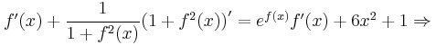
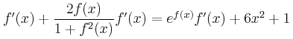(2)
Από τη σχέση (2) για έχουμε:
που είναι άτοπο γιατί η εξίσωση είναι αδύνατη στο .
Άρα η συνάρτηση δεν παρουσιάζει τοπικά ακρότατα.

Μεθοδολογία
Όταν θέλουμε να αποδείξουμε ότι μια παραγωγίσιμη συνάρτηση δεν παρουσιάζει τοπικά ακρότατα σε ανοικτό διάστημα, συνήθως εργαζόμαστε με τη μέθοδο της απαγωγής σε άτοπο. Υποθέτουμε ότι η παρουσιάζει τοπικό ακρότατο, οπότε το τοπικό ακρότατο θα το παρουσιάζει υποχρεωτικά σε εσωτερικό σημείο του πεδίου ορισμού της. Άρα ισχύουν οι προϋποθέσεις εφαρμογής του Θεωρήματος Fermat και επομένως θα είναι .
Στη συνέχεια παραγωγίζουμε και τα δύο μέλη της δοθείσας σχέσης, αντικαθιστούμε το με το και καταλήγουμε σε άτοπο.
- ΠΑΡΑΔΕΙΓΜΑ 9
Εκφώνηση
Έστω συνάρτηση παραγωγίσιμη στο , η οποία για κάθε ικανοποιεί τις σχέσεις και . Αν η παρουσιάζει τοπικό ακρότατο στο , τότε:
α) Να αποδείξετε ότι .
β) Να βρείτε την εξίσωση της εφαπτομένης της στο σημείο με τετμημένη .

Λύση
α) Η συνάρτηση είναι παραγωγίσιμη στο και παρουσιάζει τοπικό ακρότατο στο εσωτερικό σημείο του πεδίου ορισμού της, επομένως ισχύουν οι προϋποθέσεις εφαρμογής του Θεωρήματος Fermat, οπότε θα είναι (1).
Επειδή η συνάρτηση είναι παραγωγίσιμη στο , ως σύνθεση παραγωγίσιμων συναρτήσεων, η συνάρτηση είναι παραγωγίσιμη στο , ως γινόμενο παραγωγίσιμων συναρτήσεων και η συνάρτηση είναι παραγωγίσιμη στο , ως πολυωνυμική, μπορούμε να παραγωγίσουμε και τα δύο μέλη της δοθείσας σχέσης.
Για κάθε έχουμε:
(2)
Από τη σχέση (2) για έχουμε:
(3)
Είναι για κάθε , άρα , οπότε από (3) έχουμε (4).
β) Για από την αρχική σχέση έχουμε:
Επίσης έχουμε: 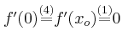
Άρα η εξίσωση της εφαπτομένης της στο σημείο με τετμημένη είναι:

Μεθοδολογία
α) Έστω μια συνάρτηση η οποία είναι ορισμένη και παραγωγίσιμη σε ανοικτό διάστημα και ικανοποιεί μια σχέση ισότητας.
Επειδή η παρουσιάζει τοπικό ακρότατο, τότε και με δεδομένο ότι η είναι παραγωγίσιμη σε ανοικτό διάστημα το τοπικό ακρότατο θα το παρουσιάζει υποχρεωτικά σε εσωτερικό σημείο του πεδίου ορισμού της, επομένως ισχύουν οι προϋποθέσεις εφαρμογής του Θεωρήματος Fermat, οπότε θα είναι .
Στη συνέχεια παραγωγίζουμε και τα δύο μέλη της δοθείσας σχέσης, αντικαθιστούμε το με το , οπότε από την εξίσωση που προκύπτει υπολογίζουμε το .
β) Η εφαπτομένη (ε) της γραφικής παράστασης μιας παραγωγίσιμης συνάρτησης στο σημείο έχει εξίσωση:

- ΠΑΡΑΔΕΙΓΜΑ 10
Εκφώνηση
Δίνεται η συνάρτηση . Να βρείτε:
α) Τις πιθανές θέσεις των τοπικών ακροτάτων της συνάρτησης .
β) Τα κρίσιμα σημεία της συνάρτησης .
γ) Το σύνολο τιμών της συνάρτησης .

Λύση
Είναι:
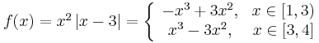
α) Οι πιθανές θέσεις των τοπικών ακροτάτων της συνάρτησης είναι:
- Τα άκρα του πεδίου ορισμού, δηλαδή τα 1 και 4.
- Οι ρίζες της στο διάστημα .
- Τα σημεία του διαστήματος στα οποία η δεν παραγωγίζεται.
Η συνάρτηση παραγωγίζεται στο διάστημα ως πολυωνυμική με .
Είναι:
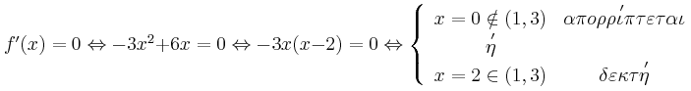Άρα το είναι πιθανή θέση τοπικού ακροτάτου.
Η συνάρτηση παραγωγίζεται στο διάστημα ως πολυωνυμική με .
Είναι:
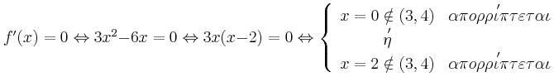
Εξετάζουμε αν η συνάρτηση παραγωγίζεται στο .
Για έχουμε:
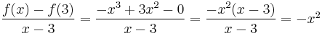, οπότε 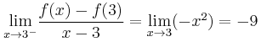
Για έχουμε:
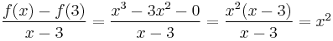, οπότε 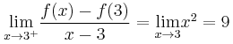
Είναι:
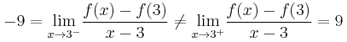
οπότε η δεν παραγωγίζεται στο .
Άρα το είναι πιθανή θέση τοπικού ακροτάτου.
Επομένως οι πιθανές θέσεις των τοπικών ακροτάτων είναι: .
β) Τα κρίσιμα σημεία της συνάρτησης είναι:
- Οι ρίζες της στο διάστημα .
- Τα σημεία του διαστήματος στα οποία η δεν παραγωγίζεται.
Επομένως τα κρίσιμα σημεία της συνάρτησης είναι:
γ) Επειδή η συνάρτηση είναι συνεχής ως γινόμενο συνεχών συναρτήσεων και μη σταθερή στο διάστημα , το σύνολο τιμών της είναι το , όπου η ελάχιστη και η μέγιστη τιμή αντίστοιχα της στο .
Είναι και αντίστοιχα η μικρότερη και η μεγαλύτερη από τις τιμές της στις θέσεις των πιθανών τοπικών ακροτάτων.
Έχουμε:
Άρα το σύνολο τιμών της συνάρτησης είναι το: .
- ΠΑΡΑΔΕΙΓΜΑ 11
Εκφώνηση
Έστω συνεχής συνάρτηση . Αν και η δεν είναι παραγωγίσιμη το πολύ σε ένα πεπερασμένο πλήθος σημείων του , τότε να αποδείξετε ότι η συνάρτηση έχει ένα τουλάχιστον κρίσιμο σημείο .

Λύση
Γνωρίζουμε ότι τα κρίσιμα σημεία μιας συνάρτησης είναι:
- Τα εσωτερικά σημεία του διαστήματος Δ στα οποία η παράγωγος της μηδενίζεται.
- Τα εσωτερικά σημεία του διαστήματος Δ στα οποία η δεν παραγωγίζεται.
Από την εκφώνηση της άσκησης δεν γνωρίζουμε αν η συνάρτηση είναι παραγωγίσιμη ή όχι. Διακρίνουμε λοιπόν περιπτώσεις:
- Αν η συνάρτηση είναι παραγωγίσιμη στο , τότε ισχύει το θεώρημα Rolle, αφού από την υπόθεση η είναι συνεχής στο και . Άρα θα υπάρχει ένα τουλάχιστον τέτοιο ώστε . Επομένως η έχει ένα τουλάχιστον κρίσιμο σημείο .
- Αν η συνάρτηση δεν είναι παραγωγίσιμη σε κάποιο σημείο , τότε αυτό το είναι κρίσιμο σημείο της συνάρτησης .
Σε κάθε λοιπόν περίπτωση η συνάρτηση έχει ένα τουλάχιστον κρίσιμο σημείο .

Με τη βοήθεια τώρα των παραπάνω Παραδειγμάτων ας προσπαθήσουμε να λύσουμε τις ακόλουθες Ασκήσεις:
- ΑΣΚΗΣΗ 1
Εκφώνηση
Αν για κάθε ισχύει με (1) , να αποδείξετε ότι
- ΑΣΚΗΣΗ 2
Εκφώνηση
Δίνεται η συνάρτηση 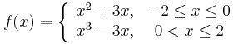.
Να βρείτε:
α) Τις πιθανές θέσεις των τοπικών ακροτάτων της συνάρτησης .
β) Τα κρίσιμα σημεία της συνάρτησης .
γ) Το σύνολο τιμών της συνάρτησης .
- ΑΣΚΗΣΗ 3
Εκφώνηση
Έστω συνάρτηση παραγωγίσιμη στο , η οποία για κάθε ικανοποιεί τη σχέση
. Να αποδείξετε ότι η συνάρτηση δεν παρουσιάζει τοπικά ακρότατα.
- ΑΣΚΗΣΗ 4
Εκφώνηση
Αν για κάθε ισχύει 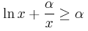, να αποδείξετε ότι .

- ΑΣΚΗΣΗ 5
Εκφώνηση
Δίνεται η συνάρτηση . Να βρείτε:
α) Τις πιθανές θέσεις των τοπικών ακροτάτων της συνάρτησης .
β) Τα κρίσιμα σημεία της συνάρτησης .
γ) Το σύνολο τιμών της συνάρτησης .

Κλείνοντας λοιπόν το σημερινό μας μάθημα, πρέπει στη συνέχεια να μελετήσουμε πολύ καλά τη Θεωρία και τα παραπάνω Παραδείγματα και να προσπαθήσουμε να λύσουμε τις Ασκήσεις.

Περιμένω πάντα να επικοινωνήσετε μαζί μου στο e-mail: tzanetatos@sch.gr, στέλνοντάς μου τις ερωτήσεις σας, τις προσπάθειές σας για λύση των Ασκήσεων και ενημερώνοντάς με για την πρόοδο της μελέτης σας.

Να είστε καλά και να προσέχετε !!!

Ο καθηγητής σας των Μαθηματικών

Γεράσιμος Τζανετάτος

*** Η Θεωρία, τα Παραδείγματα και οι Ασκήσεις για λύση προέρχονται από τον ιστότοπο www.study4exams.gr .

